

**CENTRO ESTADUAL DE EDUCAÇÃO TECNOLÓGICA PAULA SOUZA**

**GOVERNO DO ESTADO DE SÃO PAULO  
  
  
MICKAEL FERNANDES BISPO DE SOUZA  
GUILHERME XAVIER DE SOUZA  
  
  
ESCOLA TÉCNICA ESTADUAL JARDIM ÂNGELA**

# SISTEMA DE GESTÃO E CONTROLE DE PRODUTOS SÃO PAULO

**2022**

**MICKAEL FERNANDES BISPO DE SOUZA  
GUILHERME XAVIER DE SOUZA**

**SISTEMA DE GESTÃO E CONTROLE DE PRODUTOS**

## Trabalho de Conclusão de Curso apresentado como requisito para obtenção do título de Técnico em Desenvolvimento de Sistemas, pelo Curso de Desenvolvimento de Sistemas da Escola Técnica Estadual Jardim Ângela.

## Orientador: Prof.º Fabio Daniel Godoy Quaiati

**SÃO PAULO  
2022**

**AGRADECIMENTOS**

Prestamos agradecimentos a todos os professores que nos orientaram e nos transmitiram conhecimentos, que foram fundamentais no nosso aprendizado e nos auxiliaram no processo de formação profissional ao longo do curso. Agradecemos a instituição Escola Técnica Estadual Jardim Ângela, que foram essenciais para nossa evolução técnica e profissional.

**RESUMO**

O presente trabalho tem como objetivo apresentar um sistema criado para fazer a gestão e o controle das entradas e saídas dos produtos de uma loja, junto a um site institucional para download do sistema. Este projeto foi criado para auxiliar um proprietário a fazer a gestão geral da loja em que trabalha e é proprietário, o sistema possui funcionalidades que atendem a necessidade para o qual foi criado, contando com páginas que realizam a administração das compras e vendas realizadas de forma intuitiva, listam a quantidade de produtos em estoque com seus respectivos nomes, preços, descrições, quantidades e identificadores, e quais os produtos que o comércio vende.

**Palavras-chave:** HTML5; CSS; BOOTSTRAP; JAVASCRIPT; PHP; MYSQL; CRUD; SGBD; TCC; Front-End; Back-End; Sistema Web; Controle; Gestão;

**LISTA DE ILUSTRAÇÕES**

**Figura 1 - Diagrama Entidade Relacionamento do Banco de Dados  
Figura 2 - Modelo Lógico do Banco de Dados  
Figura 3 – Tela de Login  
Figura 4 – Tela Inicial do Administrador  
Figura 5 – Tela Inicial do Funcionário  
Figura 6 – Menu do Administrador  
Figura 7 – Menu do Funcionário  
Figura 8 – Tela de Compras Administrador  
Figura 9 – Tela de Compras Funcionário  
Figura 10 – Modal de Inserção de Compra do Produto  
Figura 11 – Modal de Consulta de Compra(s) do Produto  
Figura 12 – Modal de Edição de Compra do Produto  
Figura 13 – Modal de Deleção de Compra do Produto  
Figura 14 – Tabela de Consulta de Todas as Compras  
Figura 15 – Tabela de Consulta de Compra Específica  
Figura 16 – Tela de Estoque Administrador  
Figura 17 – Tela de Estoque Funcionário  
Figura 18 – Modal de Inserção de Produto no Estoque  
Figura 19 – Modal de Consulta de Produto(s) no Estoque  
Figura 20 – Modal de Edição de Produto no Estoque**  
**Figura 21 – Modal de Deleção de Produto no Estoque  
Figura 22 – Tabela de Consulta de Todos os Produtos no Estoque  
Figura 23 – Tabela de Consulta de Produto Específico no Estoque  
Figura 24 – Tela de Produtos Administrador  
Figura 25 – Tela de Produtos Funcionário  
Figura 26 – Modal de Inserção de Produto(s)  
Figura 27 – Modal de Consulta de Produto(s)  
Figura 28 – Modal de Edição de Produto(s)  
Figura 29 – Modal de Deleção de Produto(s)  
Figura 30 – Tabela de Consulta de Todos os Produtos  
Figura 31 – Tabela de Consulta de Produtos  
Figura 32 – Tela de Controle de Vendas dos Produtos Administrador  
Figura 33 – Tela de Controle de Vendas dos Produtos Funcionário  
Figura 34 – Modal de Inserção de Venda de Produto na Tela de Controle  
Figura 35 – Modal de Consulta de Venda(s) de Produto(s) na Tela de Controle  
Figura 36 – Modal de Edição de Venda de Produto na Tela de Controle  
Figura 37 – Modal de Deleção de Venda de Produto na Tela de Controle  
Figura 38 – Tabela de Consulta de Todos os Produtos Vendidos na Tela de Controle  
Figura 39 – Tabela de Consulta de Produto Vendido na Tela de Controle  
Figura 40 – Tela de Vendas dos Produtos Administrador  
Figura 41 – Tela de Vendas dos Produtos Funcionário  
Figura 42 – Modal de Inserção de Venda de Produto   
Figura 43 – Modal de Consulta de Venda(s) de Produto(s)  
Figura 44 – Modal de Edição de Venda de Produto  
Figura 45 – Modal de Deleção de Venda de Produto  
Figura 46 – Tabela de Consulta de Todos os Produtos Vendidos   
Figura 47 – Tabela de Consulta de Produto Vendido  
Figura 48 – Tela de Cadastro de Novos Usuários  
Figura 49 – Menu do Administrador Backup do Banco de Dados  
Figura 50 – Calculador de Frete  
Figura 51 – Calculador de Frete Preenchido  
Figura 52 – Site System Store**

**LISTA DE TABELAS**

**Tabela 1 - Comparativo de permissões dos usuários  
Tabela 2 – Cronograma**

**LISTA DE ABREVIATURAS E SIGLAS**  
BACK-END: É relacionado à tudo que está por trás das aplicações desenvolvidas por programação e o dá apoio ao uso do sistema e ao usuário.  
CSS - Cascading Style Sheet  
CRUD – Create, Read, Update, Delete  
FRONT-END: Interface gráfica do sistema, onde o usuário tem acesso e interage  
HTML5 - Hypertext Markup Language 5  
MYSQL – MY vem do nome da filha do co-fundador do MYSQL, Michael Widenius,  
PHP - Hypertext Preprocessor  
SQL significa Structured Query Language  
SGBD – Sistema Gerenciador de Banco de Dados  
TCC – Trabalho de Conclusão de Curso

**Sumário**

1. INTRODUÇÃO 11

2. PROBLEMATIZAÇÃO 12

3. OBJETIVOS 12

3.2 Objetivos Específicos 12

4. JUSTIFICATIVA 13

5. HIPÓTESES 13

6. METODOLOGIA 13

7. RESULTADOS ESPERADOS 14

8. DESENVOLVIMENTO 14

8.1 Visão Geral 14  
8.2 Usuários 16  
8.3 Requisitos Funcionais 16  
8.4 Permissões 18  
8.5 Estrutura do Banco de Dados 19  
8.6 Sistema 21  
8.7 Site 61

9. CONCLUSÃO 63

9.1 Trabalhos Futuros 63

10. CRONOGRAMA 63

11. BIBLIOGRAFIA 64

1. INTRODUÇÃO

O mercado de vendas atualmente é muito competitivo, e saber administrar o tempo é um ponto crucial para toda empresa ou comércio ter crescimento, e fazer com que processos repetitivos e que demandem muita atenção, sejam mais práticos de serem realizados. Por essa razão o presente projeto foi criado, para auxiliar um proprietário e os funcionários de um comércio a realizarem a gestão do comércio em que trabalham de forma prática, e intuitiva.

2. PROBLEMATIZAÇÃOO sistema a seguir, foi criado com a finalidade de auxiliar um proprietário e seus funcionários a terem um melhor controle do estoque de produtos que serão comercializados, e das entradas e saídas de capital da loja em que trabalham. Melhorando assim o controle, e a forma de realizar a gestão da loja de uma forma mais ampla e abrangente.

3. OBJETIVOS3.1 Objetivo GeralConceder uma melhor forma de administrar os recursos de uma loja. Possibilitando uma melhor visualização das compras e vendas realizadas, e facilitando a gestão de todos os produtos no estoque da loja.

3.2 Objetivos Específicos

* Conceder uma melhor gestão das informações de entrada, saída de recursos monetários da loja, e do seu estoque de produtos.
* Garantir a segurança e integridade das informações que os usuários irão utilizar.
* Dividir o acesso ao sistema através do tipo hierárquico de cada usuário.

4. JUSTIFICATIVA

**Tema**: Sistema de Gestão e Controle de Produtos  
  
**Justificativa**: Ter uma gestão precisa de qualquer tipo de informação é de suma importância. Informações precisam ser devidamente armazenadas, e precisam ser consultadas de uma maneira rápida e eficaz quando houver necessidade, e o armazenamento e consulta de informações se estendem a qualquer camada seja ela pessoal ou profissional. Por essa razão, o presente sistema foi criado com a finalidade de facilitar o armazenamento e a consulta das informações de um comércio.

5. HIPÓTESESA hipótese verificada nesse estudo, é que a integridade e a gestão correta das informações, facilitem a gestão do estoque e das entradas e saídas de um comércio, diminuindo a dificuldade de acesso as informações que são importantes para a administração do negócio, e evitar a falta de produtos para serem comercializados.

6. METODOLOGIAO objetivo dessa pesquisa descritiva foi analisar o funcionamento dos comércios que vendem produtos, exibindo quais atitudes o comerciante precisa tomar para que o comércio não passe por problemas de gestão. O mundo das vendas é repleto de desafios, e de dificuldades, as dificuldades mais comuns de se presenciar são dificuldades de como utilizar o tempo de uma maneira eficaz, e de realizar a gestão dos produtos que vão ser vendidos. Por esses motivos é necessário ter uma boa compreensão de como lidar com esses processos logísticos, para que o comércio tenha sucesso, e evite perdas. Ter conhecimento de gestão é fundamental, princípios de organização de orçamento, organização armazenamento, um planejamento bem estruturado, e um gerenciamento inteligente de estoque é fundamental, para otimizar o processo das vendas dos produtos, e manter a ordem, facilitando o trabalho do comerciante, tanto para realizar as vendas, quanto para ter o controle do estoque de uma maneira mais assertiva.  
  
7. RESULTADOS ESPERADOS

Contribuir com a organização e a administração dos produtos, e do fluxo de caixa do comércio, com informações precisas e de fácil acesso quando for necessário. Melhorando a qualidade e eficiência dos processos de abastecimento, e de gestão da loja como um todo.

8. DESENVOLVIMENTONeste capítulo, será abordado como o sistema foi construído, as tecnologias, recursos e técnicas utilizadas para a conclusão do projeto, suas funcionalidades, e como utilizar a ferramenta criada. Inicialmente serão apresentados quais foram as tecnologias utilizadas no processo de desenvolvimento, posteriormente quais usuários terão acesso ao sistema, e suas permissões serão apresentadas por diagramas para auxiliar a compreensão do funcionamento do sistema.

8.1 Visão Geral

Para alcançar o objetivo da conclusão do sistema, foram utilizados HTML5([W3 HTML](https://www.w3schools.com/html/)) para criação da estrutura do sistema, CSS3([W3 CSS](https://www.w3schools.com/css/)) para estilização da estrutura do sistema, JAVASCRIPT([W3 JS](https://www.w3schools.com/js/)) para criação de animações e transições, BOOTSTRAP([BOOTSRAP 4](https://getbootstrap.com/docs/4.1/getting-started/introduction/)) para auxiliar nos conceitos de responsividade e criação de elementos na estrutura do sistema, PHP([W3 PHP](https://www.w3schools.com/php/)) para interação com o banco de dados, e MYSQL ([W3 MYSQL](https://www.w3schools.com/mysql/)) para realizar a gestão do banco de dados relacional.  
  
HTML5: Hypertext Markup Language 5 é a linguagem de marcação amplamente utilizada para desenvolvimento de páginas para web. Ela é a versão mais atual da linguagem, que traz uma melhor semântica na escrita do código e outras funcionalidades.  
  
CSS3: Cascading Style Sheet 3 é uma linguagem de design gráfico, ela é a versão mais recente da linguagem que é utilizada para estilizar os elementos da página HTML, como cores, espaçamentos, cores de fundo, fontes, efeitos de transição, dentre outros.  
  
JAVASCRIPT: É uma linguagem que quando associada a uma página HTML pode a tornar mais dinâmica, adicionando efeitos suaves aos elementos HTML, melhorando a experiência do usuário.  
  
BOOTSTRAP: Bootstrap é um framework front-end que fornece estruturas de CSS para a criação de sites e aplicações responsivas de forma rápida e simples.  
  
PHP: Hypertext Preprocessor é uma linguagem de programação, que geralmente é utilizada para realizar operações no back-end dos sistemas. Recebendo dados de formulários, tendo conexões e interações com os bancos de dados para envio e recebimento de dados, e pode criar funcionalidades para a página HTML.  
  
MYSQL: MYSQL é um sistema gerenciador de banco de dados, para administrar as bases de dados do sistema criado, gerenciando colunas, tabelas, dados, dentre outros.  
  
8.2 UsuáriosSeguindo o padrão da regra de negócio estabelecida, o sistema contará com dois tipos de usuários que terão acesso ao sistema que são o administrador e o funcionário.  
  
8.3 Requisitos FuncionaisOs requisitos funcionais servem para descrever quais funcionalidades serão disponibilizadas no sistema para o uso dos usuários.  
  
**Cadastro de Usuários (RF1)**: O sistema possui uma área para cadastro de usuários novos, sejam eles administradores ou funcionários.  
   
**Autenticação (RF2)**: O sistema possui uma área que realiza a autenticação ou login, onde o usuário terá acesso ao sistema de acordo com seu tipo de usuário.

**Redefinição de Senha (RF3)**: O sistema possui uma área em que um usuário já cadastrado pode redefinir sua senha de acesso, em caso de esquecimento ou perda da senha anterior.  
 **Backup do Banco de Dados (RF4)**: O sistema possui uma funcionalidade na qual o usuário poderá baixar um backup do banco de dados do sistema, quando necessário.  
 **Calculador de Frete (RF5)**: O sistema possui uma funcionalidade na qual o usuário poderá realizar o cálculo do preço do frete, desde o local do estabelecimento, até a distribuidora do fornecedor de produtos.  
  
**Inserção, Consulta, Edição, e Exclusão de Compras (RF6)**: O sistema possui quatro funcionalidades que permitem ao usuário inserir, consultar, editar e excluir as compras da base de dados do sistema.  
 **Inserção, Consulta, Edição, e Exclusão de Produtos do Estoque (RF7)**: O sistema possui quatro funcionalidades que permitem ao usuário inserir, consultar, editar e excluir as os produtos cadastrados no estoque da base de dados do sistema.  
 **Inserção, Consulta, Edição, e Exclusão de Produtos (RF8)**: O sistema possui quatro funcionalidades que permitem ao usuário inserir, consultar, editar e excluir as os produtos cadastrados no campo de produtos da loja, da base de dados do sistema.  
 **Inserção, Consulta, Edição, e Exclusão de Vendas (RF9)**: O sistema possui quatro funcionalidades que permitem ao usuário inserir, consultar, editar e excluir as vendas da base de dados do sistema.  
 **Gerar PDF das tabelas de compras, estoque, produtos e vendas (RF10):** O sistema possui uma funcionalidade na qual o usuário pode baixar um PDF das tabelas, de compras, vendas, produtos, e estoque do sistema.  
8.4 PermissõesCada tipo de usuário terá tipos de permissões de acesso, e execução de funcionalidades do sistema. Abaixo uma tabela com um comparativo entre as permissões dos dois tipos de usuários.

|  |  |  |
| --- | --- | --- |
|  | Administrador | Funcionário |
| Fazer Login | SIM | SIM |
| Calcular Frete | SIM | SIM |
| Cadastrar Novo Usuário | SIM | NÃO |
| Redefinir Senha | SIM | SIM |
| Fazer Backup do Banco de Dados | SIM | NÃO |
| Finalizar Sessão de Usuário | SIM | SIM |
| Adicionar Compra | SIM | SIM |
| Consultar Compra | SIM | SIM |
| Editar Compra | SIM | SIM |
| Excluir Compra | SIM | NÃO |
| Adicionar Produto no Estoque | SIM | SIM |
| Consultar Produto no Estoque | SIM | SIM |
| Editar Produto no Estoque | SIM | SIM |
| Excluir Produto no Estoque | SIM | NÃO |
| Adicionar Produtos | SIM | SIM |
| Consultar Produtos | SIM | SIM |
| Editar Produtos | SIM | SIM |
| Excluir Produtos | SIM | NÃO |
| Adicionar Venda no Controle de Venda | SIM | SIM |
| Consultar Venda no Controle de Venda | SIM | SIM |
| Editar Venda no Controle de Venda | SIM | SIM |
| Excluir Venda no Controle de Venda | SIM | NÃO |
| Adicionar Venda | SIM | SIM |
| Consultar Venda | SIM | SIM |
| Editar Venda | SIM | SIM |
| Excluir Venda | SIM | NÃO |
| Gerar PDF das Tabelas | SIM | SIM |

8.5 Estrutura do Banco de DadosCom base na regra de negócio, o uso de um banco de dados se fez necessário para realizar o armazenamento dos dados dos usuários cadastrados, e dos produtos ao qual a loja trabalha. Na implementação de uso do banco de dados, utilizamos a linguagem de programação MYSQL que lida com a criação do banco de dados, tabelas e as demais funcionalidades, e a linguagem de programação PHP que é responsável por fazer a relação entre o banco de dados, e as páginas HTML através do recebimento e envio de dados, e para administrar e visualizar os dados do banco de dados, fizemos o uso do PHPMYADMIN que tem a finalidade de lidar com o a gestão de banco de dados MYSQL.  
  
Como Utilizar: Para utilizar o MYSQL, e o PHP é necessário fazer o download de um software que tenha suporte a essas duas linguagens. As opções de escolha são variadas, estando disponíveis softwares como: Laragon, Uwamp, WampServer, dentre outros.  
  
Estrutura do banco de dados: O banco de dados do sistema é composto por 6 tabelas. A primeira tabela, é referente aos usuários do sistema e é composta por quatro campos o de nome, e-mail, tipo de usuário e senha. A segunda tabela é referente as compras de produtos que são realizadas pela loja, e é composta por cinco campos, que são: nome da compra do produto, quantidade da compra do produto, preço da compra do produto, data da compra do produto, e o valor gasto na compra do produto. A terceira tabela é referente ao estoque de produtos da loja, e é composta por cinco campos, que são: nome do produto no estoque, quantidade do produto no estoque, e o identificador da compra. A quarta tabela é referente aos produtos da loja, e é composta por cinco campos, que são: nome do produto, preço do produto, descrição do produto**,** e o identificador do produto no estoque. A quinta tabela é referente ao controle de vendas dos produtos da loja, e é composta por cinco campos, que são: nome do produto vendido, quantidade do produto vendido**,** o identificador do produto no estoque, e a data da venda. A sexta tabela é referente as vendas dos produtos, e é composta por cinco campos, que são: identificador da venda do produto, identificador do produto, quantidade do produto vendido, preço do produto vendido, e o valor ganho por venda.

Figura 1 – Diagrama Entidade Relacionamento do Banco de Dados

Figura 2 – Modelo Lógico do Banco de Dados

8.6 Sistema  
As figuras a seguir apresentarão como se dá o funcionamento do sistema, e de todas as suas funcionalidades. Na figura quatro, vemos a tela inicial de login, onde o usuário enviará suas credenciais já cadastradas para obter acesso ao sistema.  
  
Figura 3 – Tela de Login

Após as credenciais serem validadas, o usuário é direcionado para a tela inicial do sistema, que varia de acordo com o tipo do usuário.

Figura 4 – Tela Inicial do Administrador  
Figura 5 – Tela Inicial do Funcionário

Ambos os tipos de usuários possuem acesso as funcionalidades principais. Porém existem variações no menu do sistema, concedendo mais permissões de acesso ao administrador do que ao funcionário.

Figura 6 – Menu do Administrador  
  
Figura 7 – Menu do Funcionário

Os dois tipos de usuário possuem acesso as telas de compras, estoque, produtos e vendas, porém o administrador tem todas as permissões de uso das funcionalidades do sistema de cada tela, enquanto o funcionário não tem acesso a todas as funcionalidades. As telas serão exibidas em ordem, para melhor compreensão.  
  
Figura 8 – Tela de Compras Administrador

Figura 9 – Tela de Compras Funcionário

Os dois tipos de usuários conseguem adicionar, consultar, e editar as compras dos produtos, porém só o administrador pode excluir as compras dos produtos, e gerar PDF da tabela das compras.

Figura 10 – Modal de Inserção de Compra do Produto

Esse modal tem a finalidade de adicionar uma nova compra, ao banco de dados do sistema, na tabela de compras. Esse formulário contém os campos de inserção do nome do produto, o preço da compra do produto, e a quantidade da compra das compras dos produtos, e a data da compra do produto.

Figura 11 – Modal de Consulta de Compra(s) do Produto

Esse modal tem a finalidade de realizar a consulta das compras realizadas, onde é possível ver uma compra individualmente bastando adicionar no campo vazio o nome do produto e clicar em consultar, e posteriormente o usuário será direcionado para uma tabela que exibe a compra realizada. E para visualizar todas as compras de forma geral, só é preciso clicar em consultar todas as compras, e o direcionamento para a tabela com todas as compras será realizado.  
  
Figura 12 – Modal de Edição de Compra do Produto

Esse modal tem a finalidade de realizar a edição das compras dos produtos em caso de necessidade. Esse formulário contém os campos de identificador único do produto, novo nome do produto, novo preço da compra do produto, a nova quantidade da compra das compras dos produtos, e a nova data da compra do produto.

Figura 13 – Modal de Deleção de Compra do Produto

Esse modal tem a finalidade de realizar a exclusão de uma compra de produto do banco de dados. Apenas o usuário do tipo administrador tem acesso a esse modal. O formulário contém um campo que se refere ao nome do produto, e após o nome da compra do produto ser inserida, e o usuário clicar no botão deletar, o registro da compra do produto será deletado do banco de dados.

Figura 14 – Tabela de Consulta de Todas as Compras

Ao clicar em consultar todos os produtos no modal de consulta na tela de compras (Figura 11), o usuário é direcionado para uma tabela onde todos os registros das compras realizas podem ser visualizados. As colunas da tabela são: Identificador único da compra, nome da compra, quantidade da compra, preço da compra, preço total gasto pela compra onde o cálculo é realizado de forma automática, sem que o usuário precise preencher o valor gasto manualmente, e a data em que a compra foi realizada.

Figura 15 – Tabela de Consulta de Compra Específica

Ao preencher o formulário de consulta na tela de compras (Figura 11), e clicar no botão consultar, o usuário é direcionado para uma tabela onde o registro da compra realizada poderá ser visualizado. As colunas da tabela são: Identificador único da compra, nome da compra, quantidade da compra, preço da compra, preço total gasto pela compra, e a data em que a compra foi realizada.  
  
O mesmo padrão é seguido para as demais telas de estoque, produto e de vendas. Onde o administrador tem acesso total as funcionalidades, enquanto o funcionário tem acesso limitado, sem alguns dos recursos disponibilizados pelo sistema ao administrador, como é possível visualizar nas telas de estoque, produtos e vendas.

Figura 16 – Tela de Estoque AdministradorInterface gráfica do usuário, Aplicativo

Descrição gerada automaticamente  
Figura 17 – Tela de Estoque Funcionário

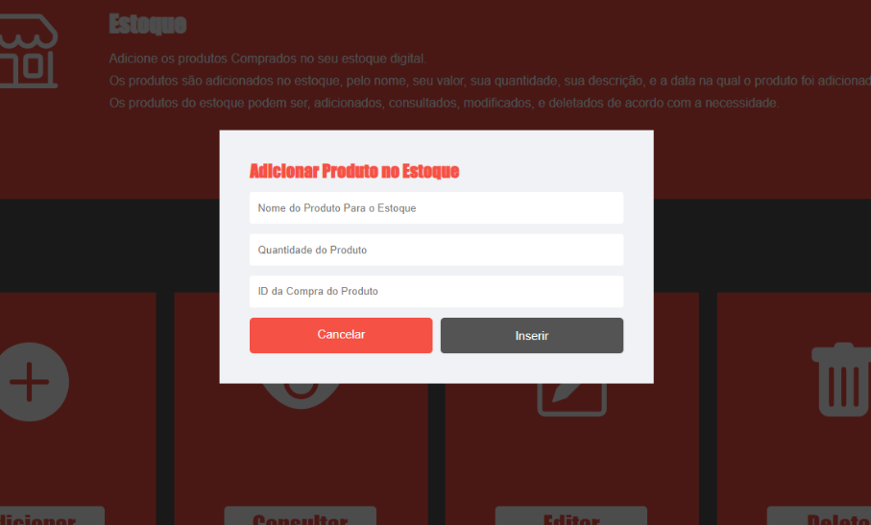Figura 18 – Modal de Inserção de Produto no Estoque

No formulário de inserção de produto no estoque temos os campos, nome do produto no estoque, quantidade do produto no estoque, e o identificador da compra, que faz referência ao registro da compra do produto.  
  
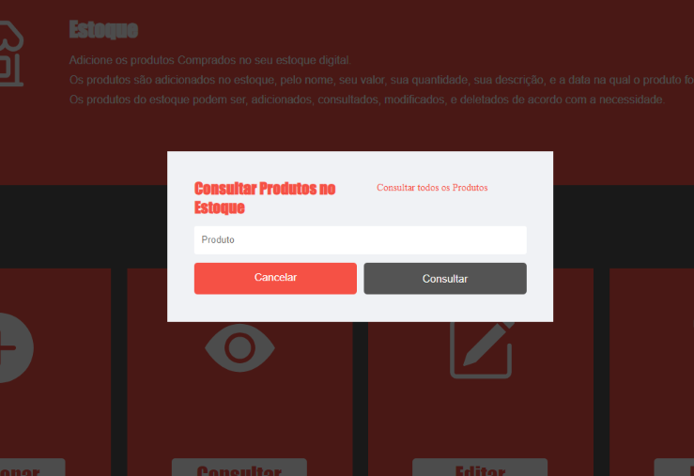

Figura 19 – Modal de Consulta de Produto(s) no Estoque

No formulário de consulta de produto no estoque, segue-se o mesmo padrão do exemplo anterior, onde podemos consultar o registro do produto no estoque individualmente, ou podemos consultar todos os registros de produtos no estoque.

Figura 20 – Modal de Edição de Produto no Estoque

No formulário de edição de produto no estoque temos os campos de identificador único do produto do estoque, novo nome do produto no estoque, e a nova quantidade do produto no estoque.

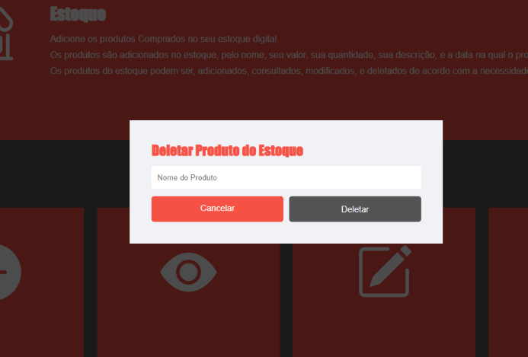Figura 21 – Modal de Deleção de Produto no Estoque

No formulário de deleção de produto no estoque, segue-se o mesmo padrão do exemplo anterior, onde o registro do produto no estoque é excluído pelo seu nome.

Figura 22 – Tabela de Consulta de Todos os Produtos no Estoque

Ao clicar em consultar todos os produtos no modal de consulta (Figura 19) da tela de estoque, o usuário é direcionado para uma tabela onde todos os registros dos produtos armazenados em estoque podem ser visualizados. As colunas da tabela são: Identificador único do produto no estoque, nome do produto no estoque, quantidade do produto no estoque, e o identificador único da compra que faz referência a tabela de compras.

Figura 23 – Tabela de Consulta de Produto Específico no Estoque

Ao preencher o formulário de consulta (Figura 19) na tela de estoque, e clicar no botão consultar, o usuário é direcionado para uma tabela onde registro do produto armazenado no estoque pode ser visualizado. As colunas da tabela são: Identificador único do produto no estoque, nome do produto no estoque, quantidade do produto no estoque, e o identificador único da compra que faz referência a tabela de compras.

Figura 24 – Tela de Produtos Administrador  
  
Figura 25 – Tela de Produtos Funcionário

Figura 26 – Modal de Inserção de Produto(s)

No formulário de inserção de produto temos os campos, nome do produto, preço do produto, descrição do produto, e o identificador do produto no estoque que faz referência ao registro do produto armazenado no estoque.

Figura 27 – Modal de Consulta de Produto(s)

No formulário de consulta de produto, segue-se o mesmo padrão do exemplo anterior, onde é possível consultar um produto individualmente, ou consultar todos os produtos.

Figura 28 – Modal de Edição de Produto(s)

No formulário de edição de produto temos os campos de identificador único do produto, novo nome do produto, novo preço do produto, nova descrição do produto, e o novo identificador do estoque, que faz referência ao registro do produto armazenado na tabela de estoque.

Figura 29 – Modal de Deleção de Produto(s)

No formulário de deleção de produto, segue-se o mesmo padrão do exemplo anterior, onde o produto é deletado com base no nome.

Figura 30 – Tabela de Consulta de Todos os Produtos

Ao clicar em consultar todos os produtos no modal de consulta da tela de produtos (Figura 27), o usuário é direcionado para uma tabela onde todos os registros dos produtos armazenados podem ser visualizados. As colunas da tabela são: Identificador único do produto, nome do produto, preço do produto (preço que o produto será comercializado), e o identificador único do produto no estoque que faz referência a tabela de estoque.

Figura 31 – Tabela de Consulta de Produtos

Ao preencher o formulário de consulta na tela de produtos (Figura 27), e clicar no botão consultar, o usuário é direcionado para uma tabela onde o registro do produto armazenado pode ser visualizado. As colunas da tabela são: Identificador único do produto, nome do produto, preço do produto (preço que o produto será comercializado), e o identificador único do produto no estoque que faz referência a tabela de estoque.

Figura 32 – Tela de Controle de Vendas dos Produtos Administrador  
Figura 33 – Tela de Controle de Vendas dos Produtos Funcionário

Figura 34 – Modal de Inserção de Venda de Produto na Tela de Controle

No formulário de inserção de venda de produto temos os campos, nome do produto vendido, quantidade do produto vendido, e o identificador do produto no estoque que faz referência ao registro do produto armazenado no estoque, e a data em que a venda foi realizada. Ao adicionar uma venda a tabela, o produto vendido tem sua quantidade alterada automaticamente no estoque.

Figura 35 – Modal de Consulta de Venda(s) de Produto(s) na Tela de Controle

No formulário de consulta de produto, segue-se o mesmo padrão do exemplo anterior, é possível consultar uma venda pelo nome, ou consultar todas as vendas realizadas.

Figura 36 – Modal de Edição de Venda de Produto

No formulário de edição da venda do produto temos os campos de identificador único da venda do produto, novo nome do produto vendido, novo preço do produto, nova quantidade do produto vendido, o novo identificador do produto no estoque que faz referência ao registro do produto armazenado no estoque, e a nova data em que a venda foi realizada.

Figura 37 – Modal de Deleção de Venda de Produto na Tela de Controle

No formulário de deleção de produto vendido, segue-se o mesmo padrão do exemplo anterior, onde é possível deletar o registro de um produto pelo nome do registro.

Figura 38 – Tabela de Consulta de Todos os Produtos Vendidos na Tela de Controle

Ao clicar em consultar todos os produtos no modal de consulta da tela de controle de vendas (Figura 35), o usuário é direcionado para uma tabela onde todos os registros dos produtos vendidos podem ser visualizados. As colunas da tabela são: Identificador único do produto vendido, nome do produto vendido, quantidade do produto vendido, e o identificador do produto no estoque que faz referência ao registro do produto armazenado no estoque, e a data em que a venda foi realizada.

Figura 39 – Tabela de Consulta de Produto Vendido na Tela de Controle

Ao preencher o formulário de consulta na tela de controle de vendas, e clicar no botão consultar (Figura 35) o usuário é direcionado para uma tabela onde o registro do produto vendido pode ser visualizado. As colunas da tabela são: Identificador único do produto vendido, nome do produto vendido, quantidade do produto vendido, e o identificador do produto no estoque que faz referência ao registro do produto armazenado no estoque, e a data em que a venda foi realizada.

Figura 40 – Tela de Vendas dos Produtos Administrador

Figura 41 – Tela de Vendas dos Produtos Funcionário  
  
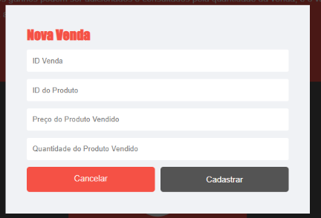  
Figura 42 – Modal de Inserção de Venda de Produto

No formulário de inserção de venda de produto temos os campos, identificador da venda, identificador do produto, preço do produto vendido, quantidade do produto vendido.

Figura 43 – Modal de Consulta de Venda de Produto

No formulário de consulta de produto, segue-se o mesmo padrão do exemplo anterior, mudando apenas o filtro para realizar a consulta individual, que agora é o identificador da venda, e é possível consultar todas as vendas realizadas.

Figura 44 – Modal de Edição de Venda de Produto

No formulário de edição de venda de produto temos os campos, novo identificador da venda, novo identificador do produto, novo preço do produto vendido, nova quantidade do produto vendido.

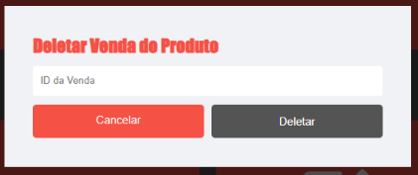  
Figura 45 – Modal de Deleção de Venda de Produto

No formulário de deleção de venda de produto, segue-se o mesmo padrão do exemplo anterior, mudando apenas o filtro para realizar a deleção da venda, que agora é o identificador da venda.

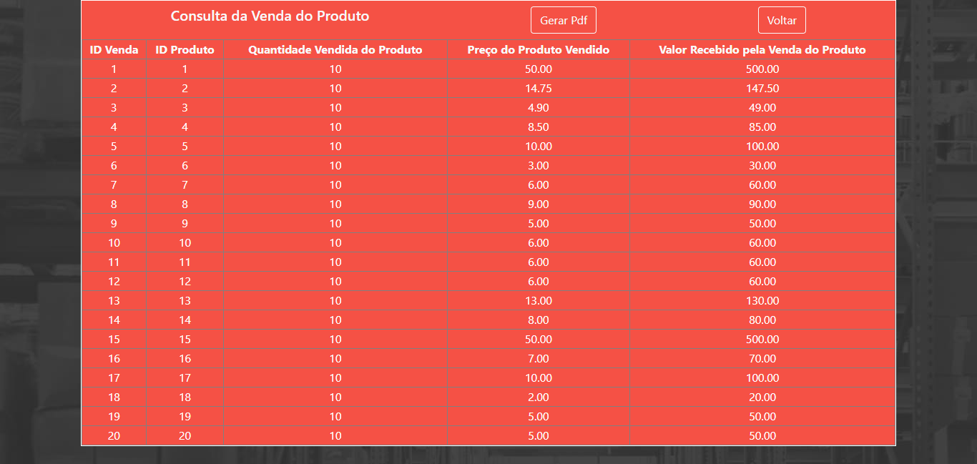

Figura 46 – Tabela de Consulta de Todos os Produtos Vendidos

Ao clicar em consultar todos os produtos no modal de consulta da tela de vendas (Figura 43), o usuário é direcionado para uma tabela onde todos os registros dos produtos vendidos podem ser visualizados. As colunas da tabela são: Identificador do produto vendido, identificador do produto vendido, quantidade do produto vendido, preço do produto vendido, valor recebido pela venda do produto.  
O cálculo do valor recebido pela venda do produto é realizado de forma automática, sem que o usuário precise preencher esse campo no modal de inserção de venda (Figura 42).

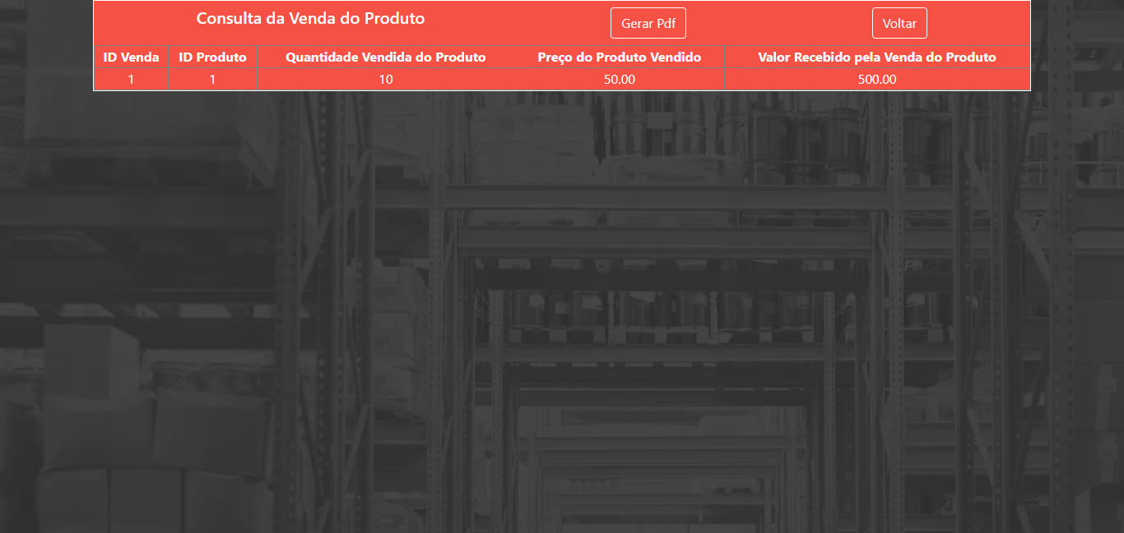

Figura 47 – Tabela de Consulta de Produto Vendido na Tela de Controle

Ao preencher o formulário de consulta na tela de vendas, e clicar no botão consultar (Figura 43) o usuário é direcionado para uma tabela onde o registro do produto vendido pode ser visualizado. As colunas da tabela são: Identificador do produto vendido, identificador do produto vendido, quantidade do produto vendido, preço do produto vendido, valor recebido pela venda do produto.

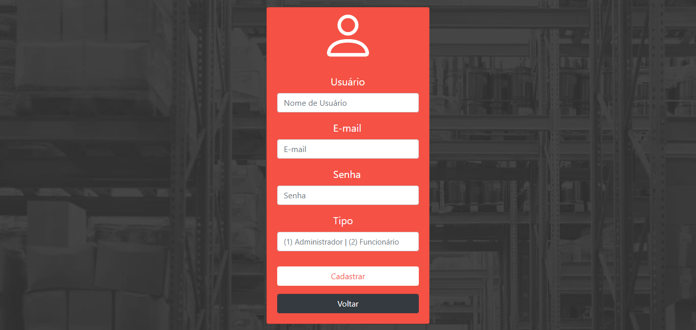  
Figura 48 – Tela de Cadastro de Novos Usuários

Esse formulário é responsável por fazer o cadastro de usuários no sistema, onde apenas o administrador do sistema, tem acesso. Para cadastrar um novo usuário são inseridos o nome de usuário, e-mail de acesso, senha de acesso e o tipo de usuário, e ao clicar no botão de cadastrar, um novo usuário é criado e adicionado ao banco de dados na tabela de usuários.

Figura 49 – Menu do Administrador Backup do Banco de Dados

Ao clicar em fazer backup do banco de dados da loja, um arquivo SQL é baixado na máquina do usuário, com uma cópia dos códigos do banco de dados.

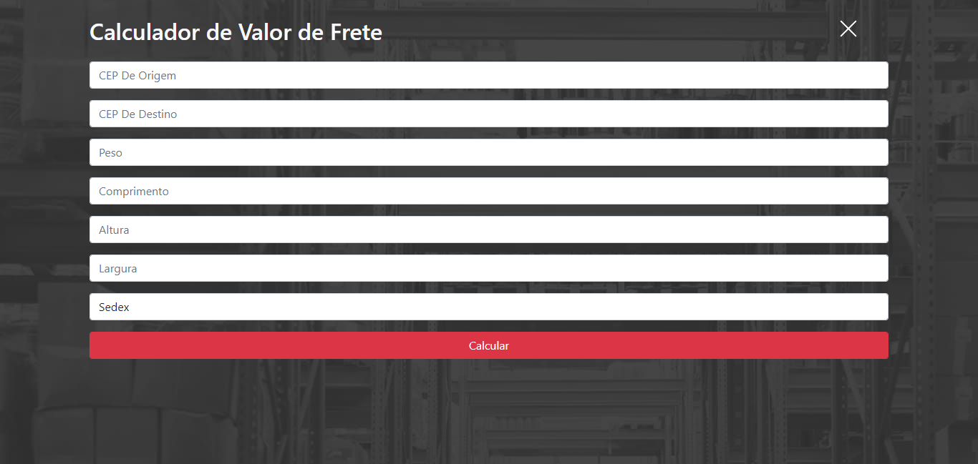Figura 50 – Calculador de Frete

O calculador de frete, tem a finalidade de auxiliar os usuários a terem o valor final do frete de entrega de mercadorias, até o local do estabelecimento. E os campos do formulário são: O CEP de origem da entrega, o CEP de destino da entrega, o peso, o comprimento, a altura, e a largura da entrega, e por qual empresa de despacho de entregas os produtos serão enviados.

Figura 51 – Calculador de Frete Preenchido

Após preencher todos os campos e clicar em calcular, um texto aparecerá com as informações do valor do frete, e o tempo estimado para a entrega da encomenda.

8.7 Site  
Um site institucional foi criado com a finalidade de disponibilizar os arquivos do sistema para serem baixados, e para divulgar os contatos dos desenvolvedores responsáveis pela criação do sistema.

Figura 52 – System Store Site

9. CONCLUSÃO

Esse projeto foi realizado com a finalidade de auxiliar um proprietário e seus funcionários, a terem melhor controle da gestão do comércio em que trabalham. O sistema foi produzido visando conceder aos usuários uma boa performance e experiência, para facilitar as atividades do dia a dia de trabalho no comércio.

9.1 Trabalhos Futuros

* Dividir as entradas e saídas de produtos e dinheiro, separando-os pelo mês no qual a movimentação foi realizada.
* Dividir as entradas e saídas de produtos e dinheiro, separando-os pelo anono qual a movimentação foi realizada.
* Remodelar a adição de vendas, para que o usuário consiga adicionar mais que uma venda de uma vez.

10. CRONOGRAMAUm cronograma foi criado para auxiliar os membros do grupo a terem uma melhor organização para realizar a construção do projeto.

|  |  |
| --- | --- |
| Tarefas | Mês e Ano que as tarefas foram finalizadas |
| Selecionar uma loja que será o modelo para a construção do sistema | Agosto de 2021 |
| Reunião para dividir as atividades dos membros do grupo | Agosto de 2021 |
| Reunião para discutir qual o layout do sistema | Setembro de 2021 |
| Criação dos modelos do banco de dados | Setembro de 2021 |
| Início da criação das páginas front-end do sistema | Outubro de 2021 |
| Finalização da criação das páginas front-end do sistema | Outubro de 2021 |
| Criação das funcionalidades back-end do sistema | Dezembro de 2021 |
| Finalização criação das funcionalidades back-end do sistema | Fevereiro de 2022 |
| Reunião para exibir os resultados alcançados | Fevereiro de 2022 |
| Início da criação do site da plataforma | Fevereiro de 2022 |
| Finalização da criação do site da plataforma | Março de 2022 |
| Publicação do site na web | Maio de 2022 |
| Reunião para exibir os resultados alcançados, e realização de testes no sistema e no site | Maio de 2022 |

11. BIBLIOGRAFIA

W3SCHOOLS. HTML5. 2022. Documentação sobre HTML5. Disponível em:  
<https://www.w3schools.com/html/>.  
W3SCHOOLS. CSS3. 2022. Documentação sobre CSS3. Disponível em:<<https://www.w3schools.com/css/>>.  
  
W3SCHOOLS. JAVASCRIPT. 2022. Documentação sobre JAVASCRIPT. Disponível em: <<https://www.w3schools.com/js/>>.  
  
BOSON TREINAMENTOS. MYSQL. 2022. Curso sobre MYSQL. Disponível em:< http://www.bosontreinamentos.com.br/curso-completo-de-mysql/>.  
  
MANUAL DO PHP. PHP. 2022. Documentação sobre PHP. Disponível em:< https://www.php.net/manual/pt_BR/index.php>